รายงานผลปฏิบัติราชการ
ประจำเดือน ตุลาคม ๒๕๖๖
สภ.ชัยบาดาล. ภ.จว.ลพบุรี
งานป้องกันปราบปราม
วันที่ 6 ต.ค.2566 เวลา 10.00-11.30 น. พ.ต.อ.ชัยมิตร สิทธิพูน ผกก.สภ.ชัยบาดาล
พ.ต.ท.สมบูรณ์ ทองทา รอง ผกก.ป.สภ.ชัยบาดาล พ.ต.ต.พิชาญ สว่างใจธรรม สวป.สภ.ชัยบาดาล พร้อมด้วย พ.ต.ต.ปรีชา เฉลยพต สว.อก.สภ.ชัยบาดาล พร้อมชุดปฏิบัติการสายตรวจ ร้อยเวร 20 สายตรวจรถจักรยานยนต์ งานสืบสวน งานสอบสวน และงานจราจร ร่วมกับนายอดิเรก บุญจันทร์ นายกองค์การบริหารส่วนตำบลหนองยายโต้ะ คณะผู้บริหาร ครู พนักงาน ร่วมกิจกรรมฝึกอบรมให้ความรู้และซ้อมแผนเผชิญเหตุ ACTIVE SHOOTERโดยประชาสัมพันธ์แนะนำการป้องกันเหตุฉุกเฉิน และการรักษาความปลอดภัย ( หนี ซ่อน สู้ ) กรณีมีเหตุบุคคลกราดยิงบุคคลคลุ้มคลั่ง บุคคลอันตราย ACTIVE SHOOTER ให้กับครูและนักเรียน พร้อมกับสาธิตการใช้ไม้ง่ามให้กับ อปพร.ตำบลหนองยายโต้ะ ณ ศูนย์พัฒนาเด็กเล็กตำบลหนองยายโต้ะ หมู่ 7 ต.หนองยายโต้ะ อ.ชัยบาดาล จ.ลพบุรี
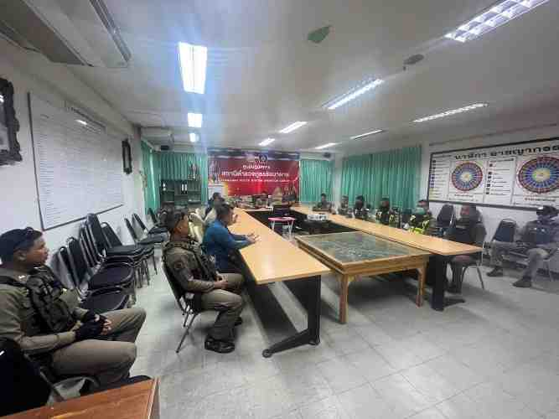
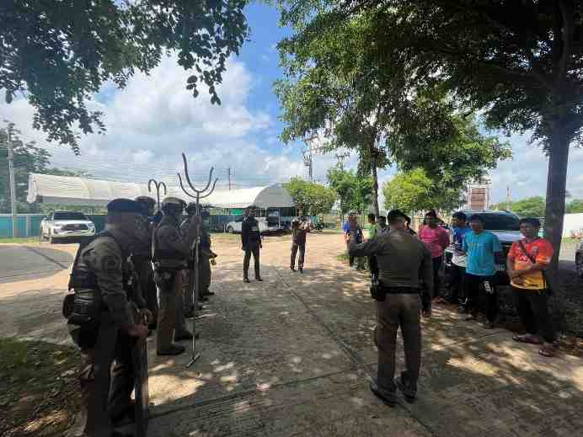

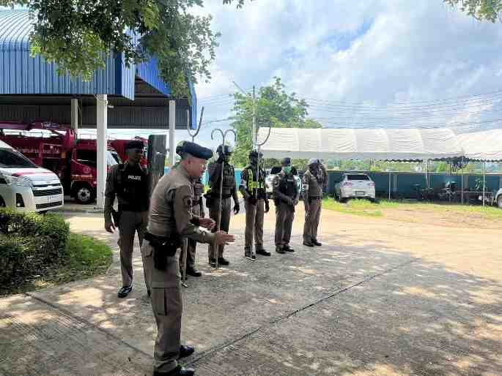
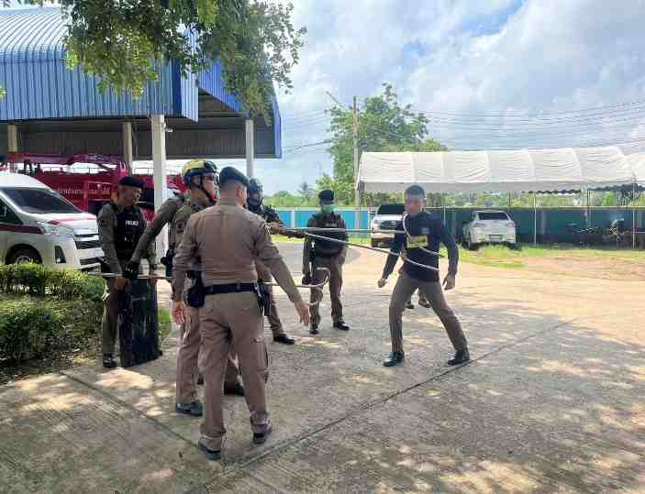

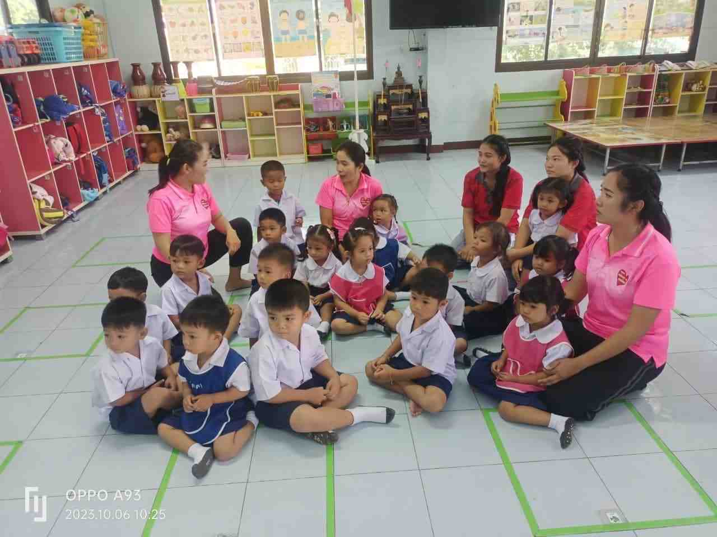
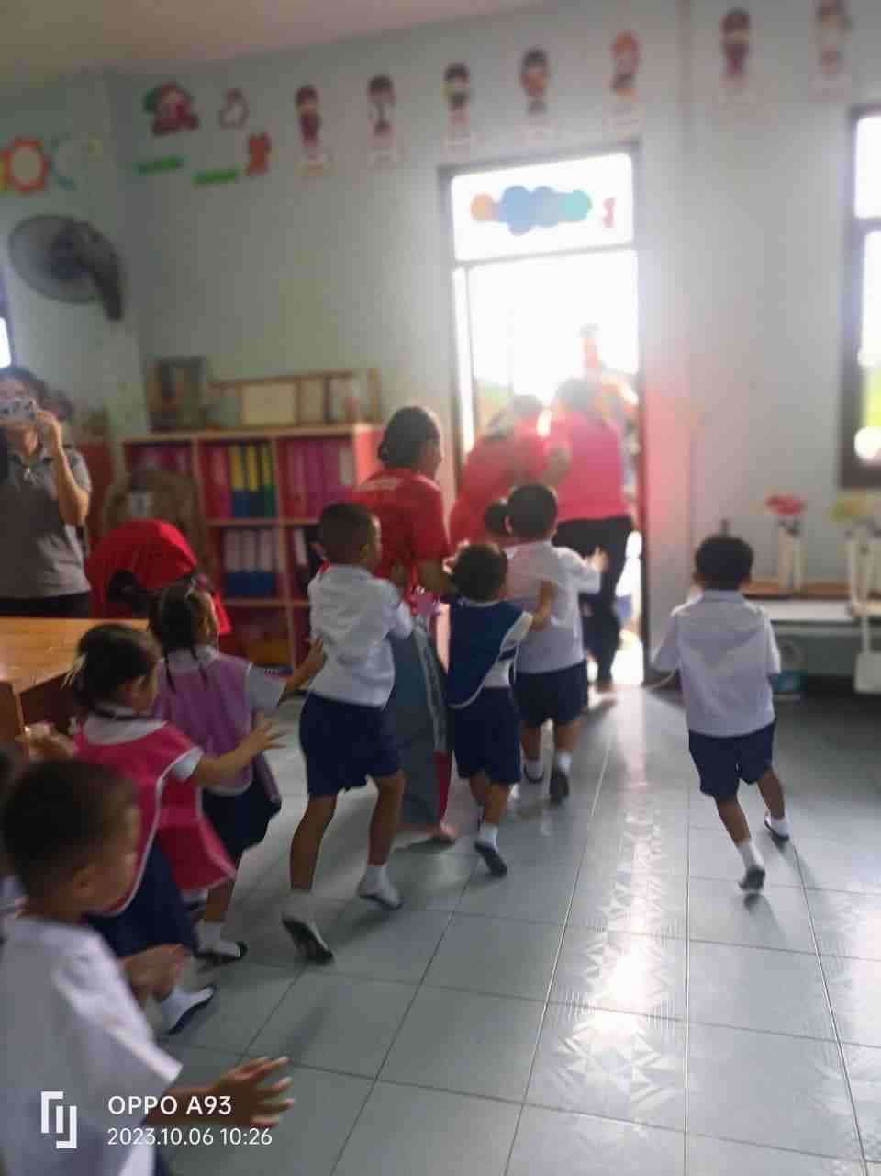
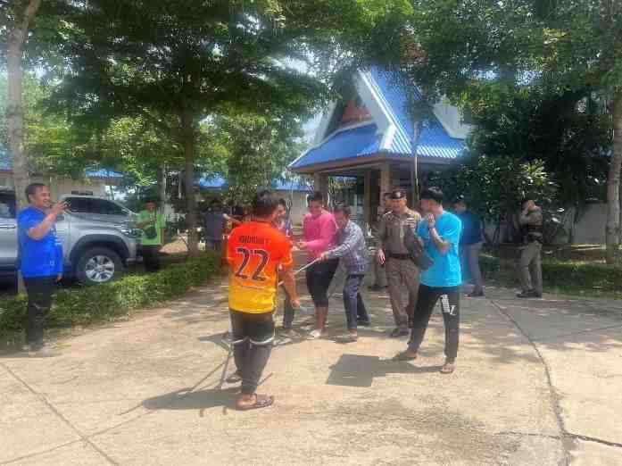

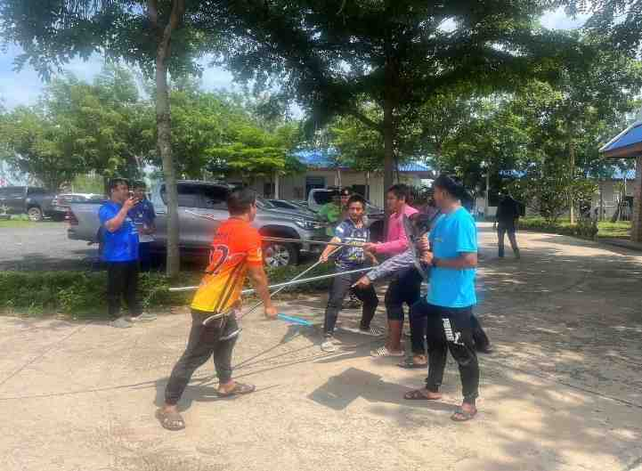
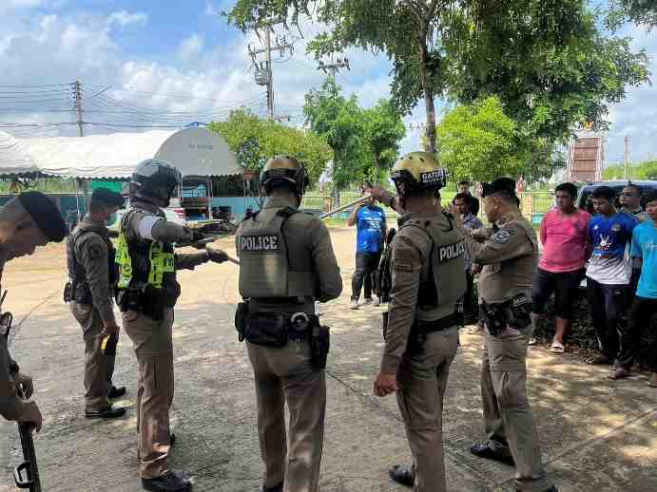

งานป้องกันปราบปราม
วันที่ 6 ต.ค.2566 เวลา 12.30-14.00 น. พ.ต.อ.ชัยมิตร สิทธิพูน ผกก.สภ.ชัยบาดาล พ.ต.ท.สมบูรณ์ ทองทา รอง ผกก.ป.สภ.ชัยบาดาล พ.ต.ต.พิชาญ สว่างใจธรรม สวป สภ.ชัยบาดาล พร้อมด้วย พ.ต.ต.ปรีชา เฉลยพต สว.อก.สภ.ชัยบาดาล พร้อมชุดปฏิบัติการสายตรวจ ร้อยเวร 20 สายตรวจรถจักรยานยนต์ งานสืบสวน งานสอบสวน และงานจราจร ร่วมกิจกรรมซ้อมแผนเผชิญเหตุชิงทรัพย์ร้านสะดวกชื้อ หมู่ 2 ต.เกาะรัง อ.ชัยบาดาล จ.ลพบุรี เพื่อให้เกิดทักษะ ความรู้ ความชำนาญ ความเข้าใจที่ถูกต้องในการปฏิบัติงานตามแผน เพื่อลดการบาดเจ็บและสูญเสียที่อาจเกิดขึ้นและเพื่อป้องกันเหตุอาชญากรรมรวมทั้งเป็นการสร้างความเชื่อมั่นและศรัทธาแก่ประชาชนในพื้นที่

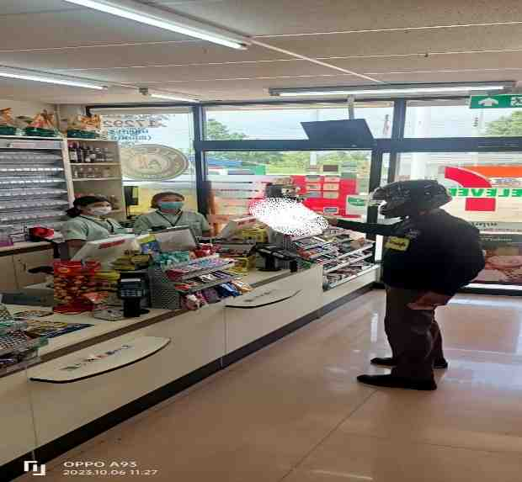
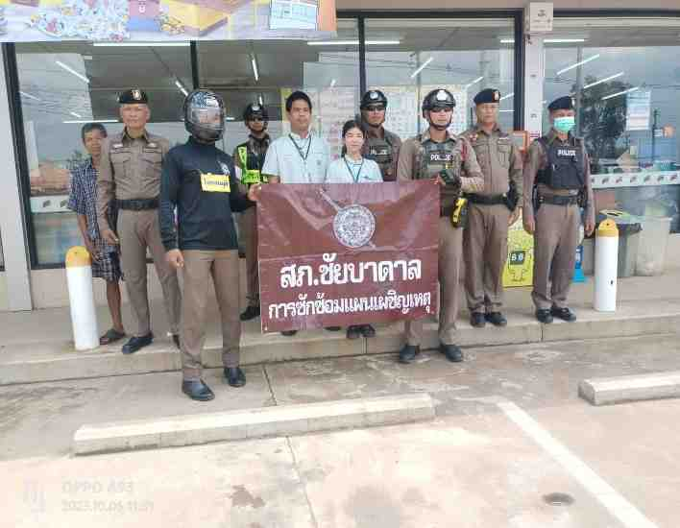

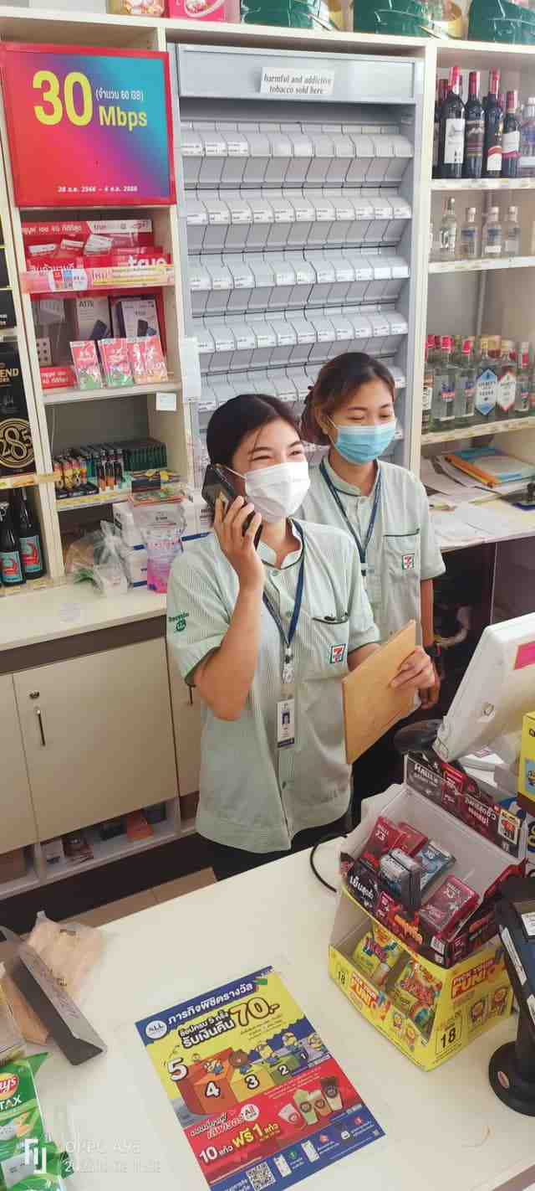
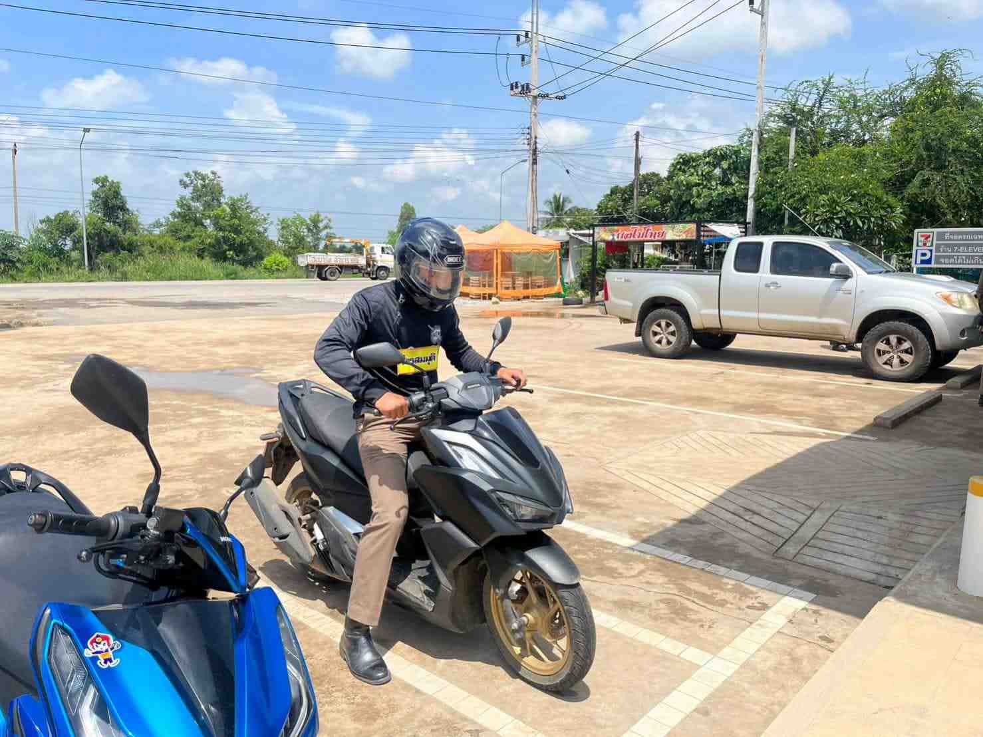

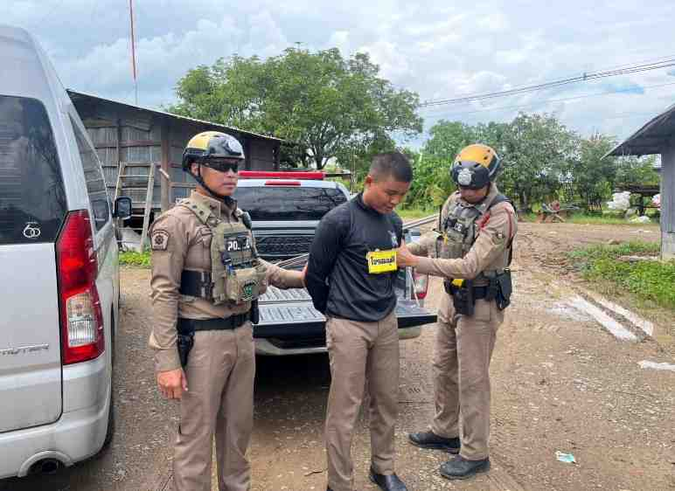
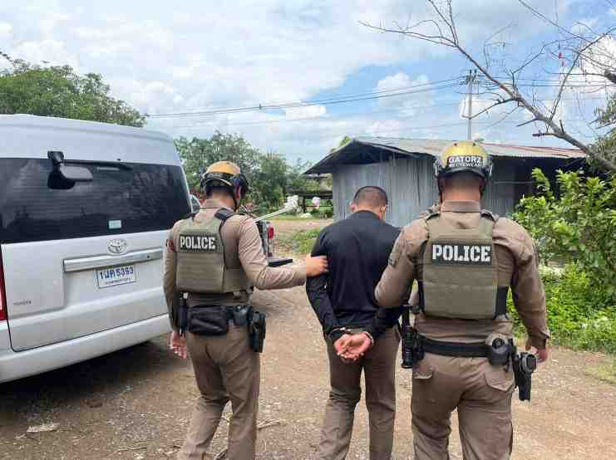

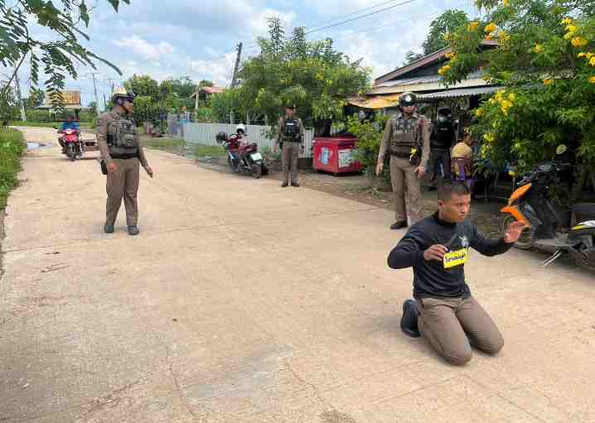
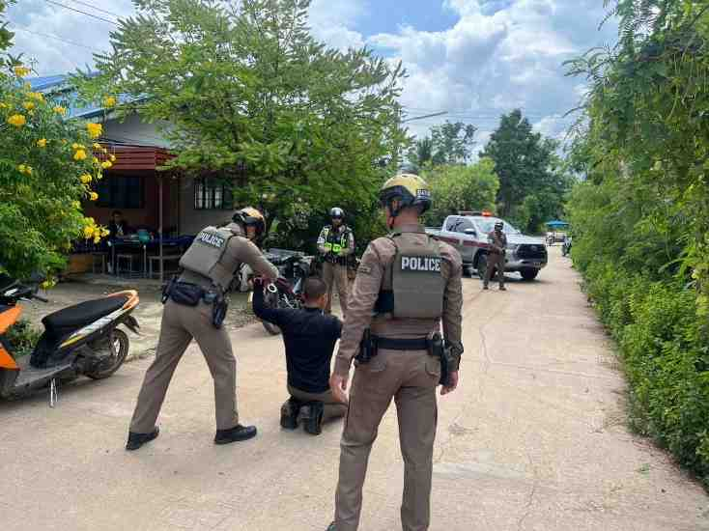

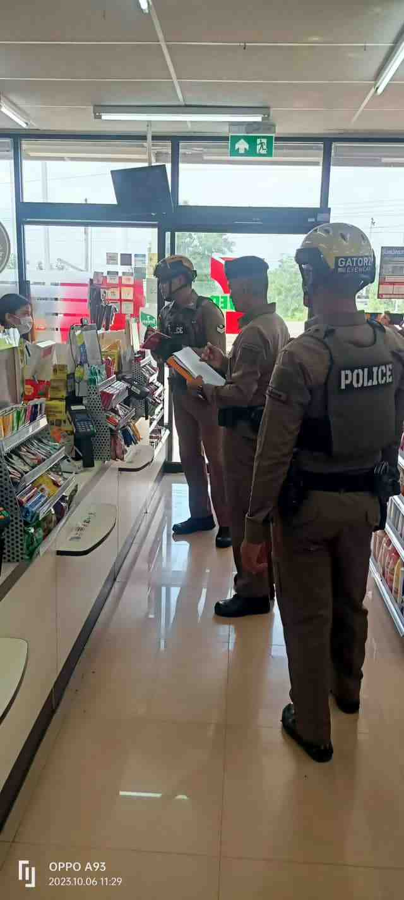

งานจราจร
วันที่ 12 ต.ค.2566 เวลา 10.30น. จ.ส.ต.ชัยพล มังสุไร ส.ต.ท.บุญอนันต์ จันทรภักดิ์ ส.ต.ต.กาวิน สาสนะ สายตรวจจราจรและจิตอาสา ดำเนินการช่วยเหลือประชาชนรถยนต์ติดหล่มข้างทางและเจ้าของลืมกุญแจรถไว้ในตัวรถ บริเวณปากซอยหน้าร้านครัวคุณอ๋อย ม.5 ต.ลำนารายณ์ อ.ชัยบาดาล จ.ลพบุรี จึงได้ดำเนินการช่วยกันดันรถยนต์เพื่อให้ขึ้นบนทางได้ตามปกติ
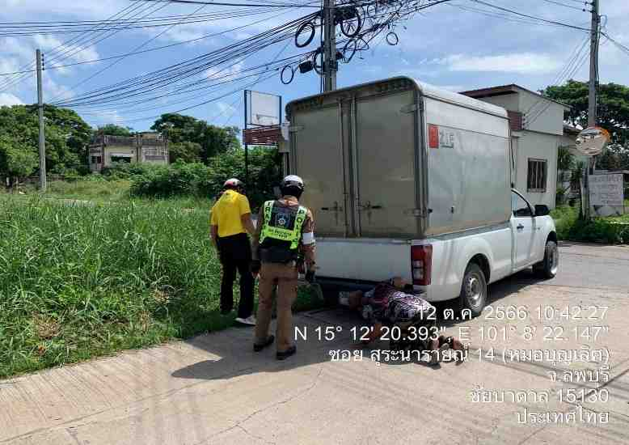
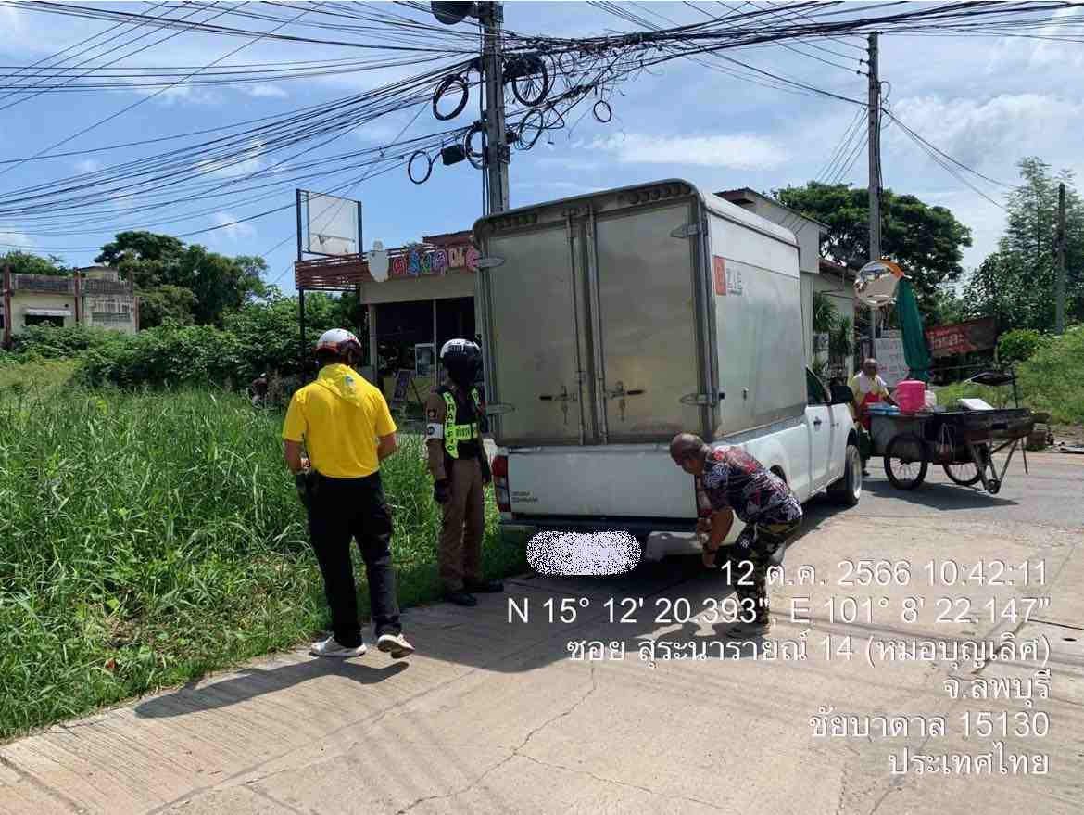

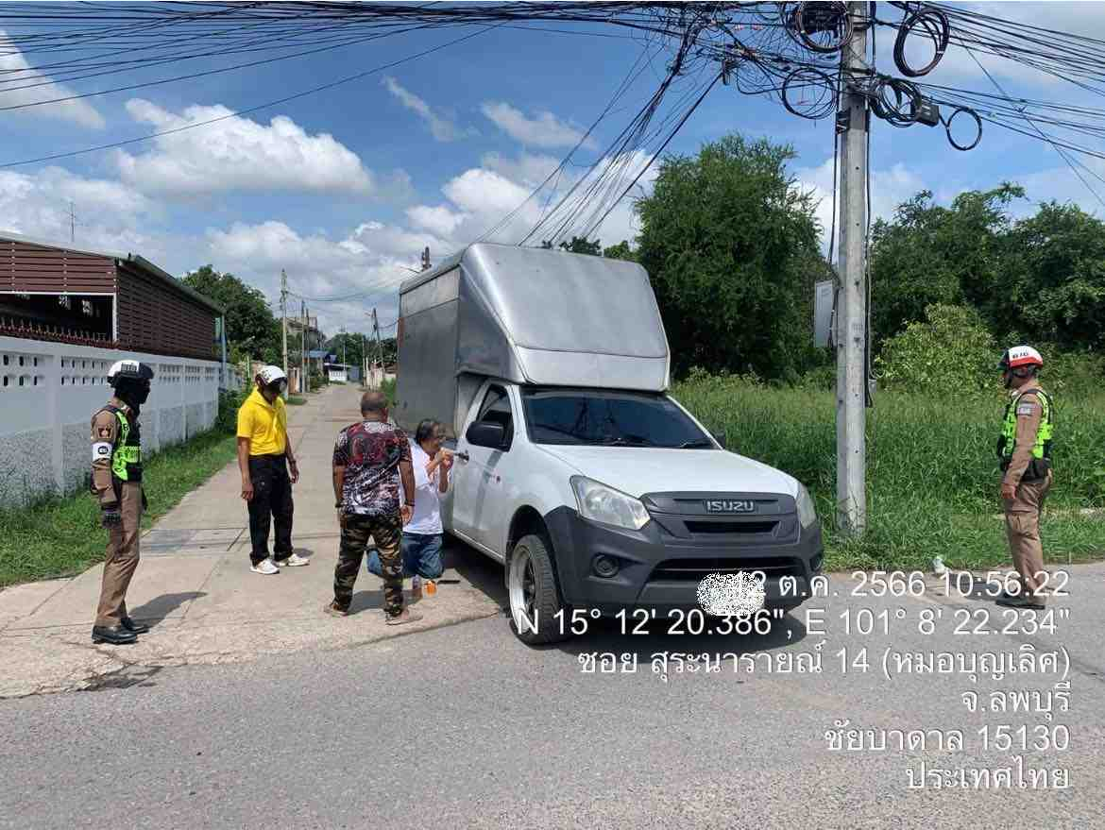
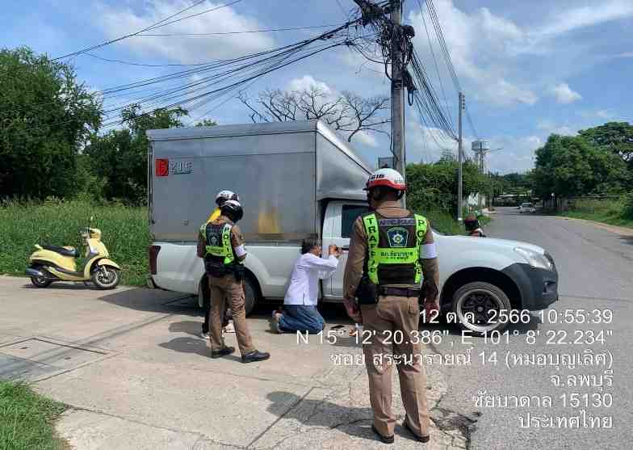

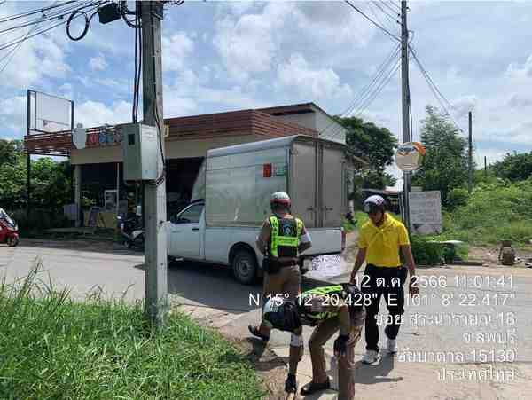
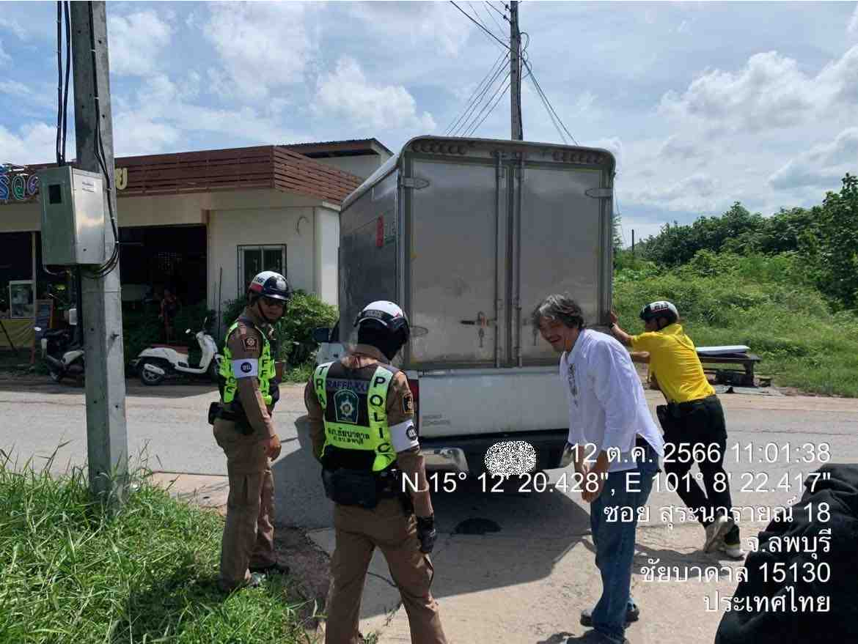

งานอำนวยการ
วันที่ 13 ต.ค.66 เวลา 07.00 น.นำโดย พ.ต.ท.เกษม ขุนชุ่ม รอง ผกก.สส.สภ.ชัยบาดาล
พร้อมด้วย ข้าราชการตำรวจ สภ.ชัยบาดาล ร่วมพิธีทำบุญตักบาตร และวางพวงมาลา เนื่องใน วันนวมินทรมหาราช 13 ต.ค.66 ณ หน้าที่ว่าการอำเภอชัยบาดาล
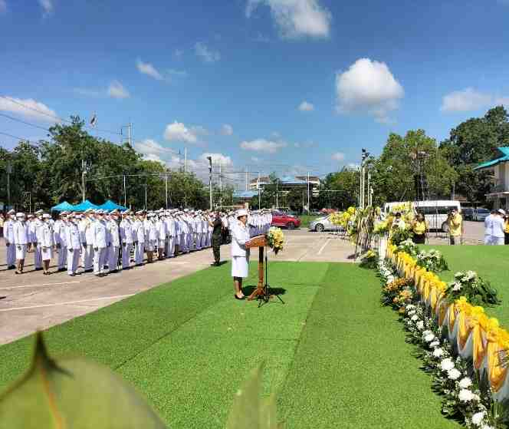
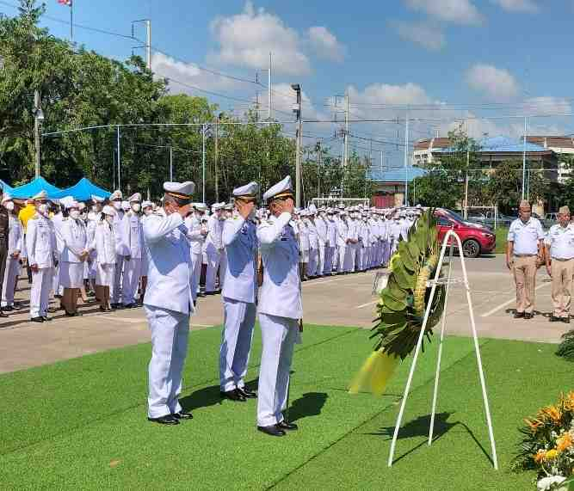

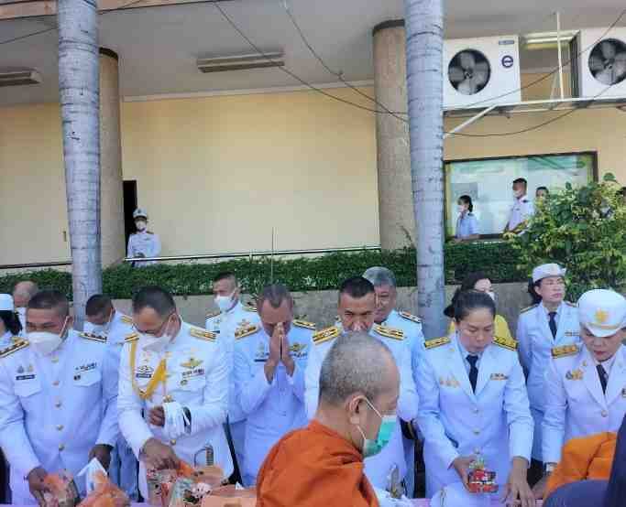
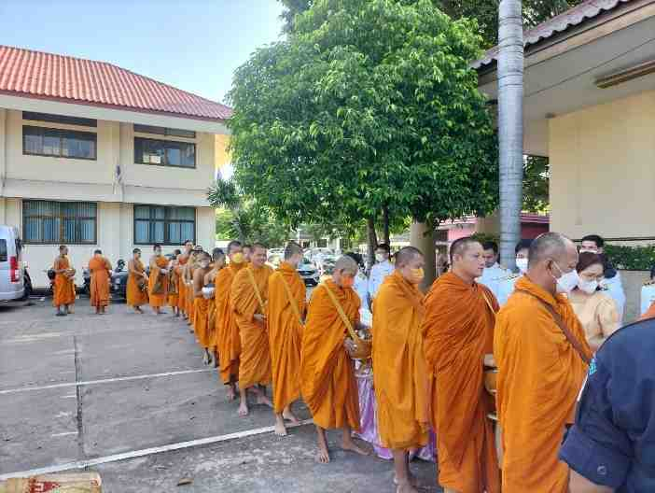
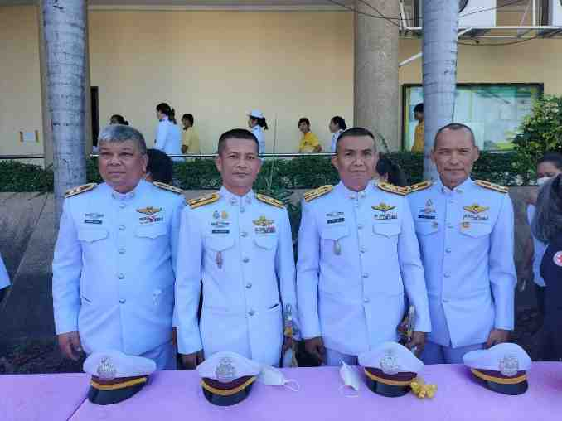
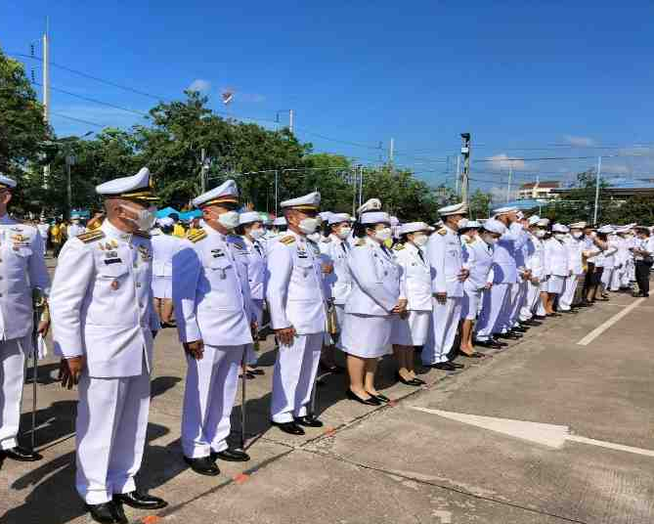

งานอำนวยการ
วันที่ 23 ต.ค.2566 เวลา 07.00 น. พ.ต.ท.สมบูรณ์ ทองทา รอง ผกก.ป.สภ.ชัยบาดาล พร้อมด้วย ข้าราชการตำรวจ สภ.ชัยบาดาล ร่วมพิธีถวายพวงมาลาสักการะ พระบรมราชานุสาวรีย์พระบาทสมเด็จพระปรมินทรมหาจุฬาลงกรณ์ พระจุลจอมเกล้าเจ้าอยู่หัว ณ พระบรมราชานุสาวรีย์พระบาทสมเด็จพระปรมินทรมหาจุฬาลงกรณ์ พระจุลจอมเกล้าเจ้าอยู่หัว หน้าที่ว่าการอำเภอชัยบาดาล ตำบลลำนารายณ์ อำเภอชัยบาดาล จังหวัดลพบุรี
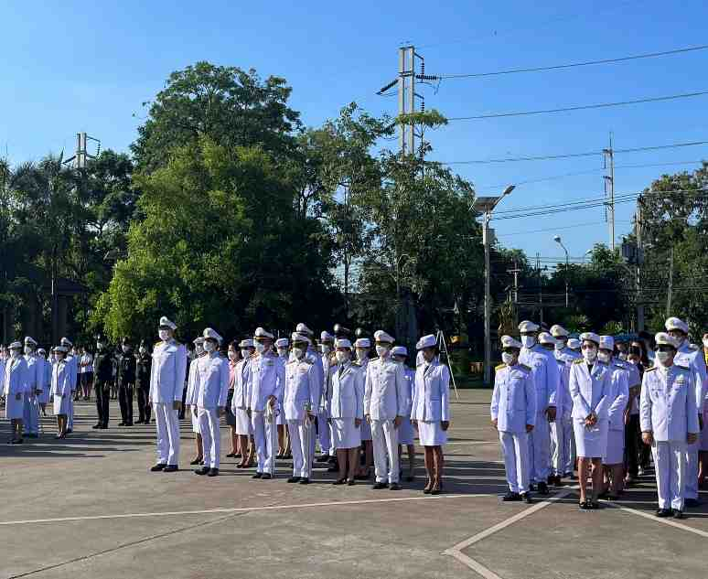
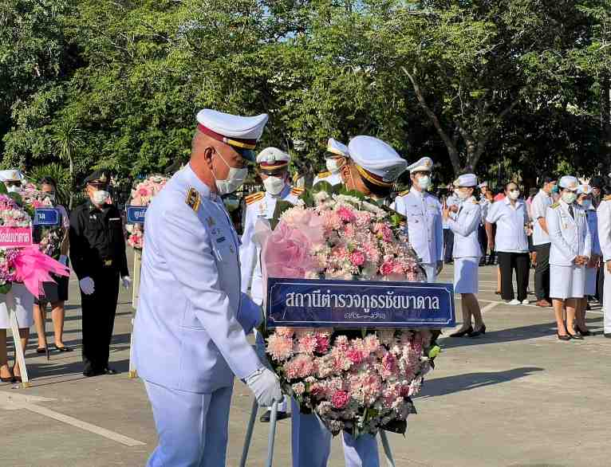
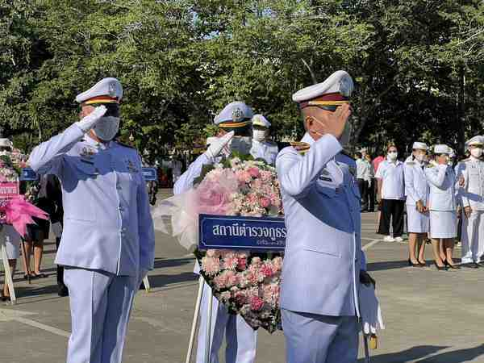
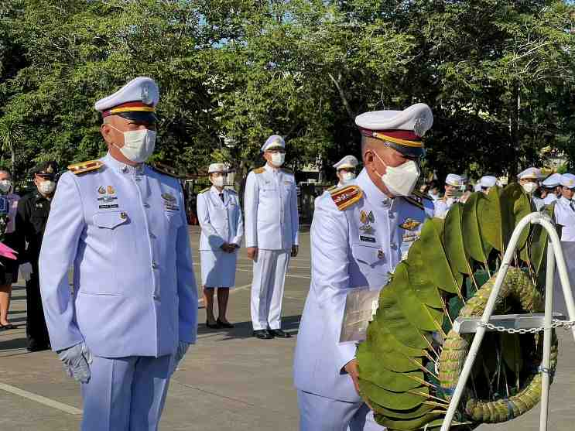

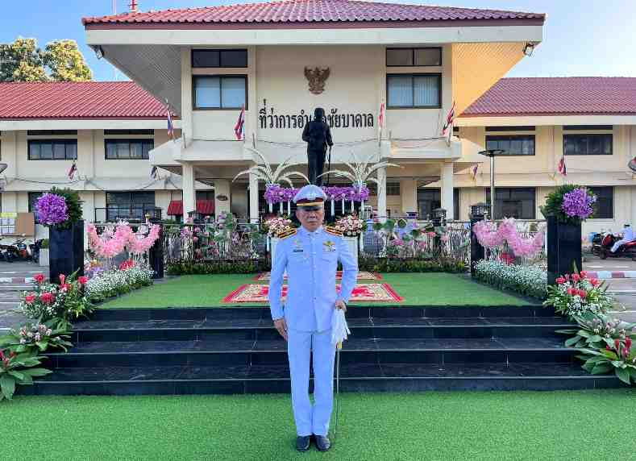
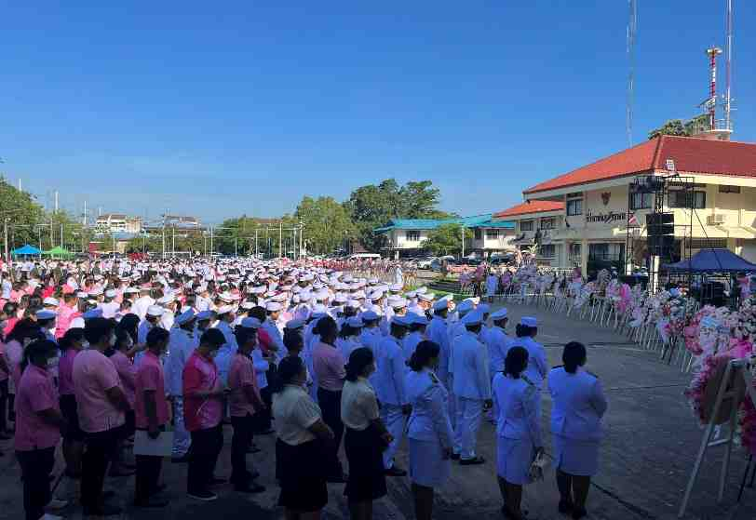

งานป้องกันปราบปราม
วันที่ 27 ต.ค.66 เวลา 08.30 น. พ.ต.อ.ชัยมิตร สิทธิพูน ผกก.สภ.ชัยบาดาล พ.ต.ท.สมบูรณ์ ทองทา รอง ผกก.ป.สภ.ชัยบาดาล พ.ต.ต.พิชาญ สว่างใจธรรม สวป. สภ.ชัยบาดาล พร้อมกำลังเจ้าหน้าที่ตำรวจซักซ้อมแผน เหตุกราดยิง (Active Shooter ) ณ ห้างสพรรสินค้า SR EXTRA หมู่ 6 ตำบลชัยนารายณ์ เพื่อเป็นการป้องกันเหตุเกี่ยวกับทรัพย์ที่ จะเกิดในพื้นที่ และเสริมสร้างทักษะ ความรู้ ความชำนาญ กรณีเกิดเหตุ การซักซ้อมแผนเผชิญเหตุ เป็นไปด้วยความเรียบร้อย มีประสิทธิภาพ
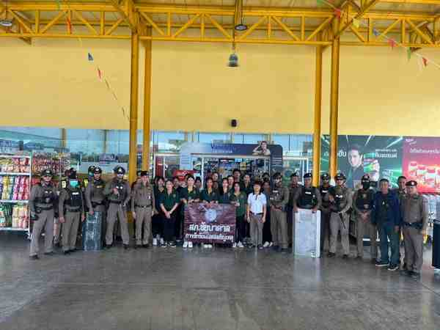
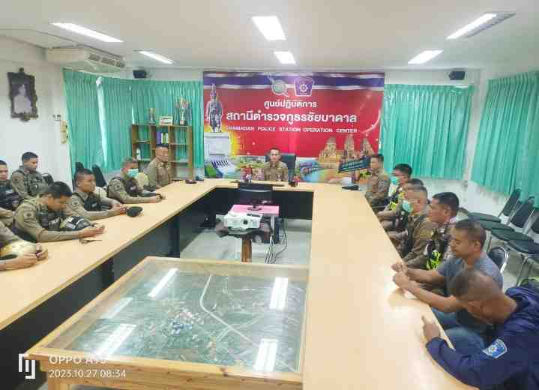

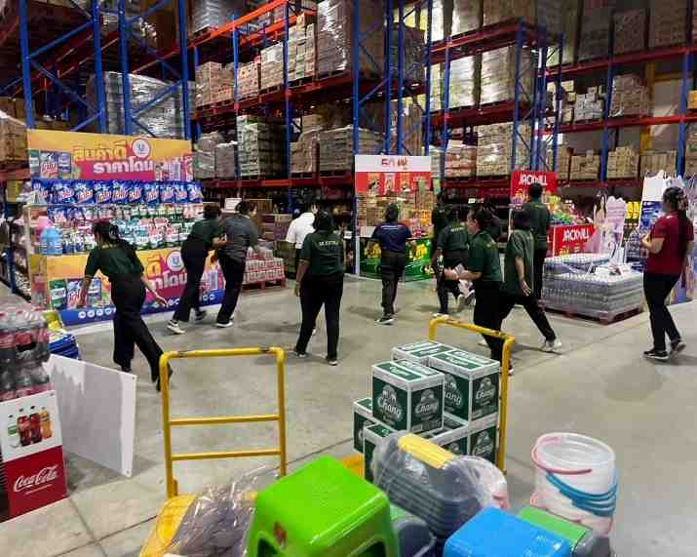
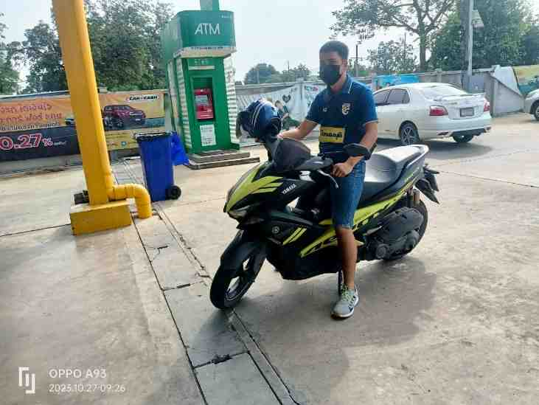

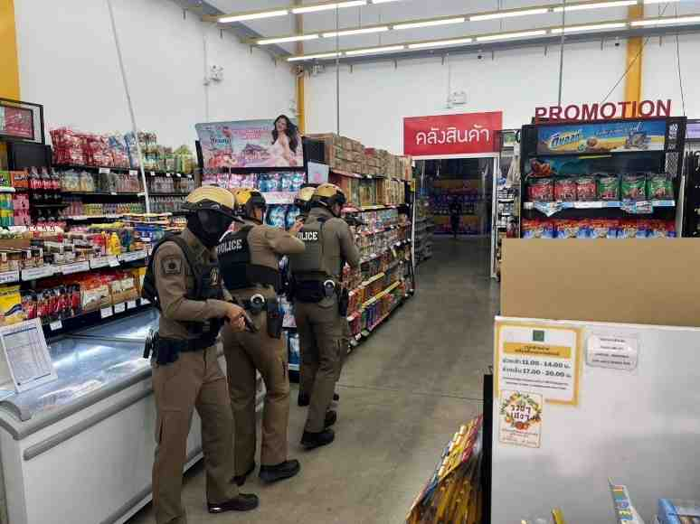

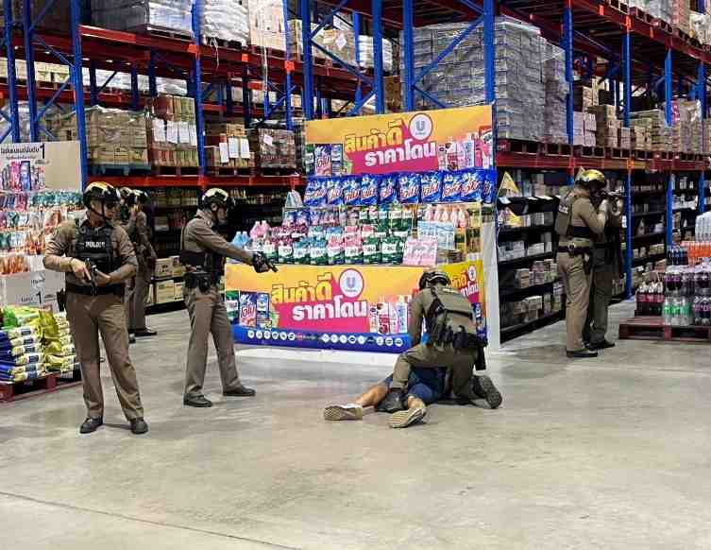
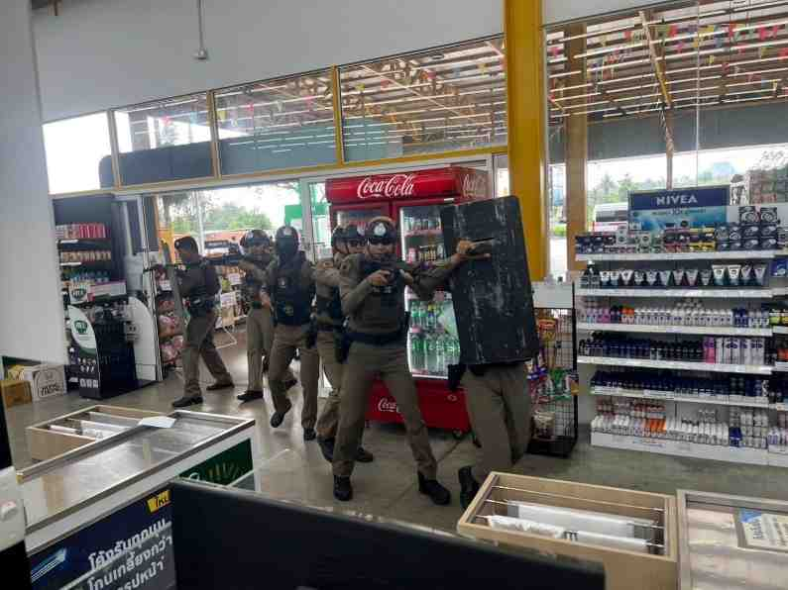

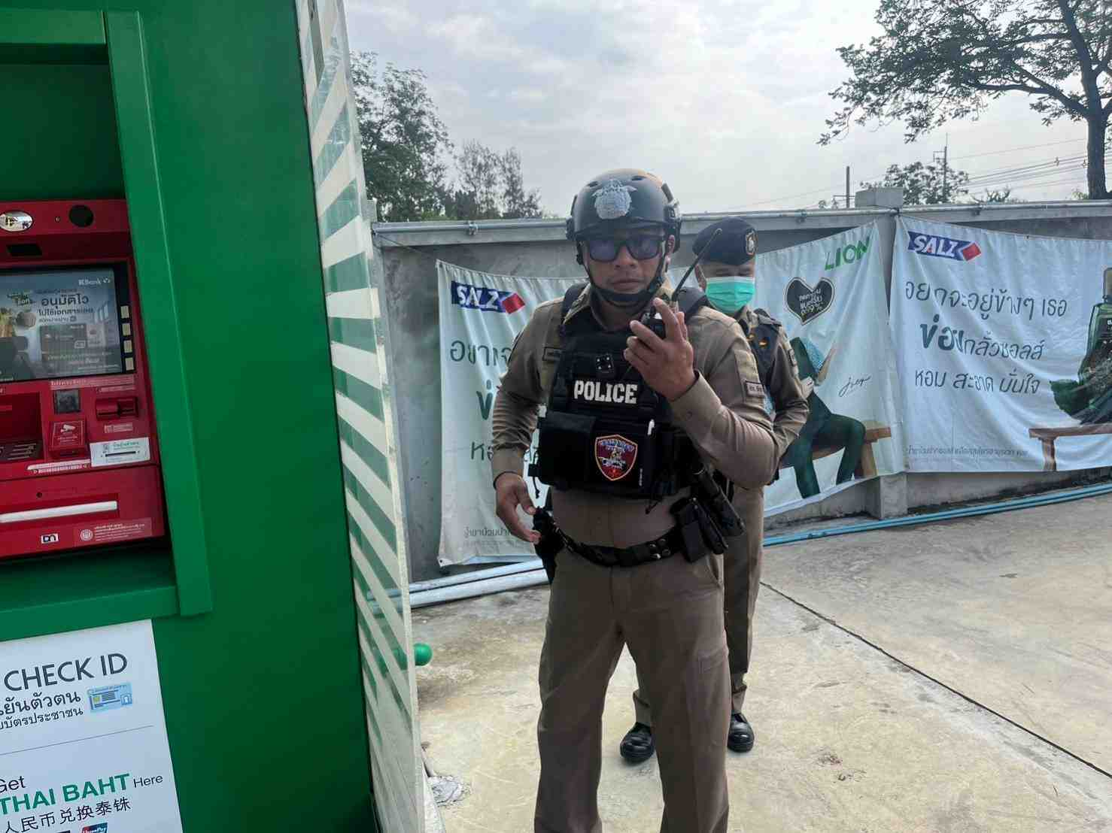

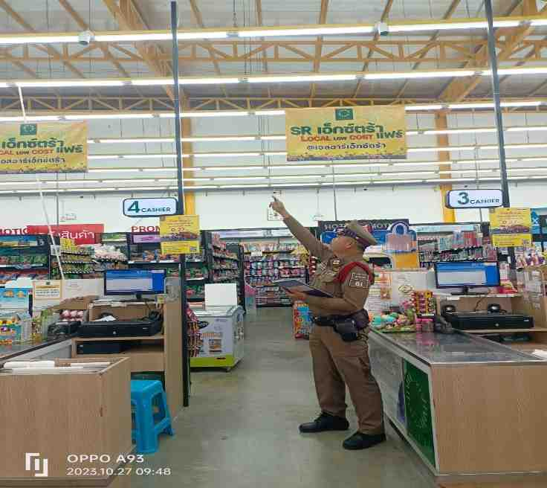
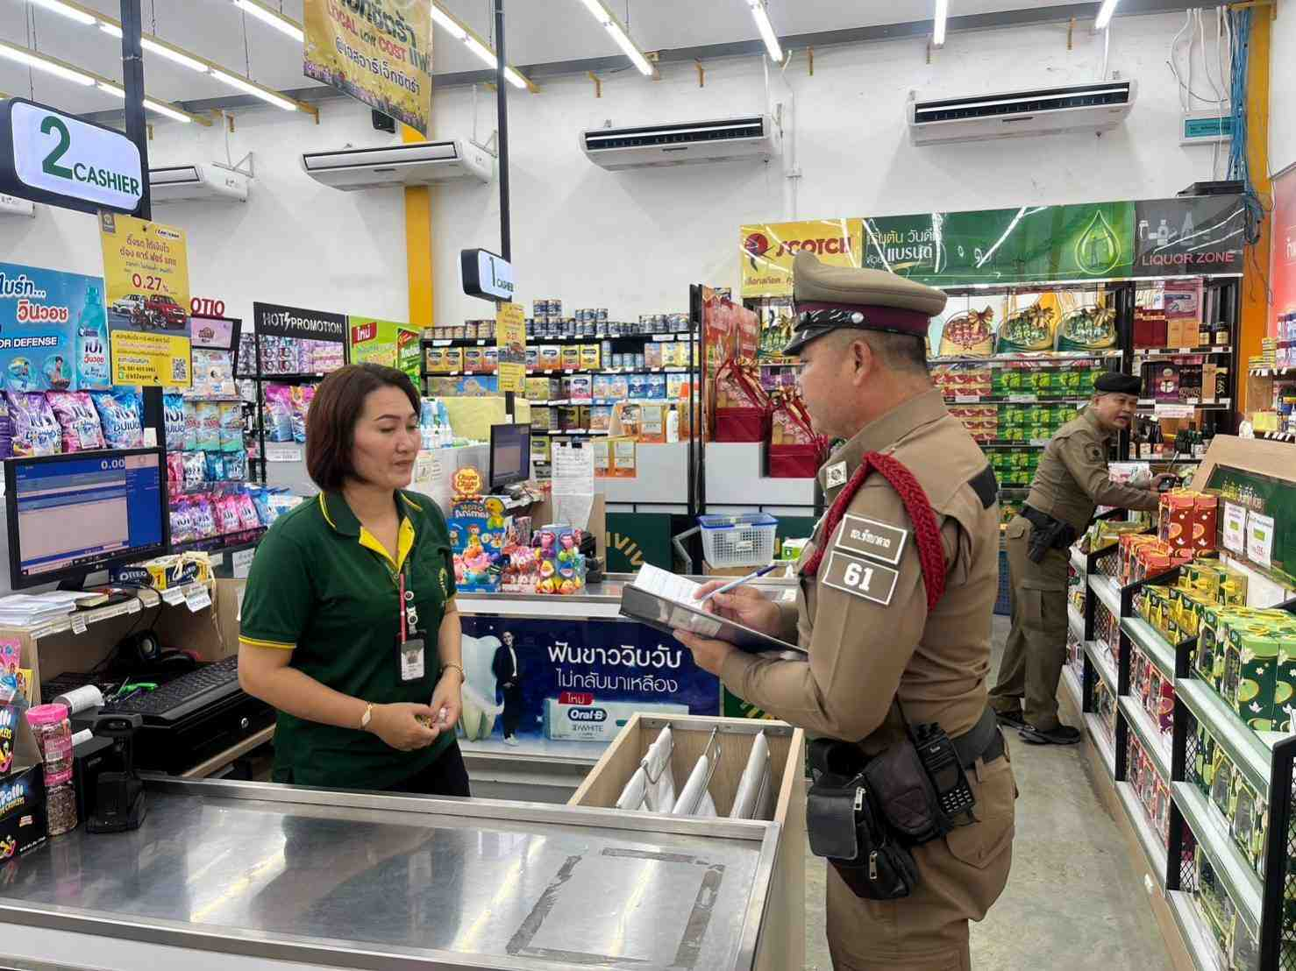

งานอำนวยการ
โครงการ จิตอาสาพระราชทานตามแนวทางพระราชดำริประจำเดือน ตุลาคม 2566

ภาพกิจกรรมประกอบรายงานประจำเดือน ตุลาคม พ.ศ.2566
กิจกรรม (จิตอาสาพัฒนา ) วันที่ 16 ตุลาคม 2566 เวลา 09.00 น.
หน่วยรายงาน สภ.ชัยบาดาล ภ.จว.ลพบุรี
สถานที่ทำกิจกรรม วัดท่ามะนาว สภ.ชัยบาดาล
รายละเอียดกิจกรรม ของ สภ.ชัยบาดาล นำโดย พ.ต.อ.ชัยมิตร สิทธิพูน ผกก.สภ.ชัยบาดาล มอบหมายให้ พ.ต.ต.ปรีชา เฉลยพต สว.อก.สภ.ชัยบาดาล ร่วมกิจกรรมจิตอาสาพัฒนาทำความสะอาด บริเวณโดยรอบกุฎิ วัดท่ามะนาว อำเภอชัยบาดาล จว.ลพบุรี

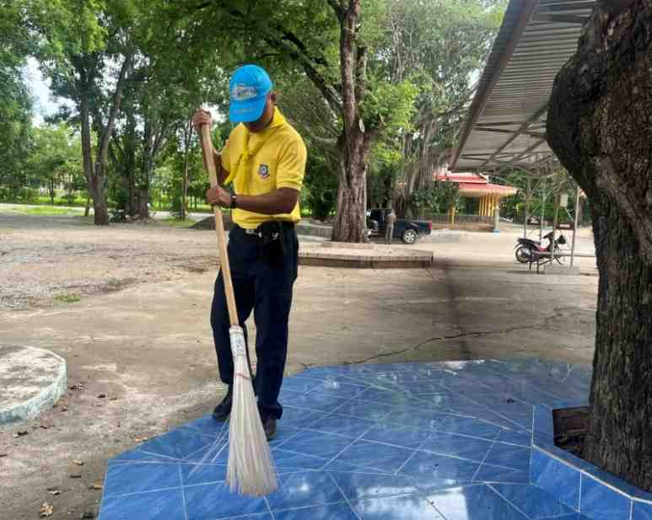
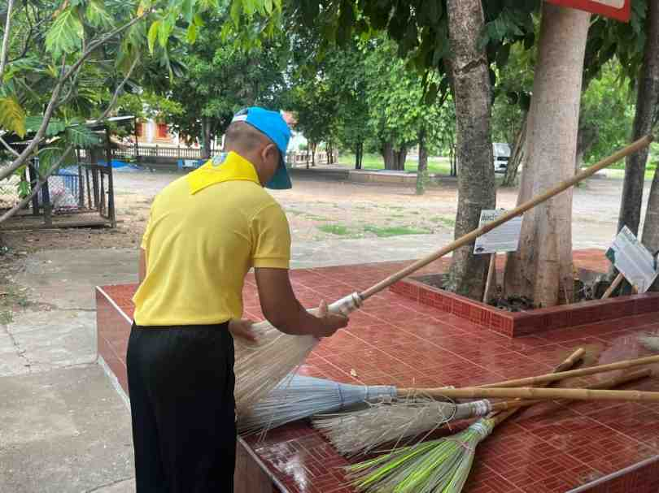

งานอำนวยการ
ภาพกิจกรรมประกอบรายงานประจำเดือน ตุลาคม พ.ศ.2566
กิจกรรม (จิตอาสาพัฒนา ) วันที่ 27 ตุลาคม 2566 เวลา 09.00 น.
หน่วยรายงาน สภ.ชัยบาดาล ภ.จว.ลพบุรี
สถานที่ทำกิจกรรม วัดท่ามะนาว อ.ชัยบาดาล
รายละเอียดกิจกรรม ของ สภ.ชัยบาดาล นำโดย น. พ.ต.อ.ชัยมิตร สิทธิพูน ผกก.สภ.ชัยบาดาล พ.ต.ต.ปรีชา เฉลยพต สว.อก.สภ.ชัยบาดาล ร่วมทำกิจกรรมจิตอาสาทำความสะอาด เก็บขยะ ใบไม้ บริเวณ รร.โกรกรกฟ้า อ.ชัยบาดาล จว.ลพบุรี
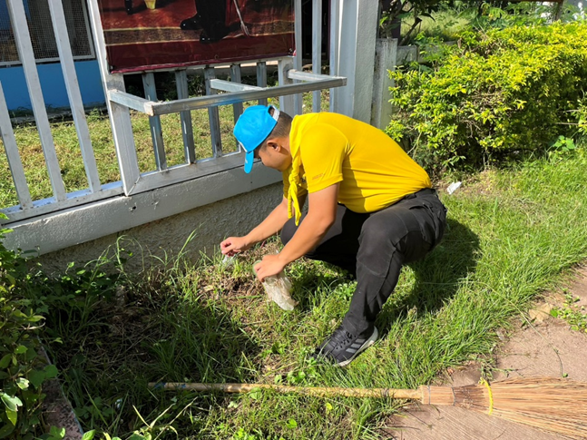
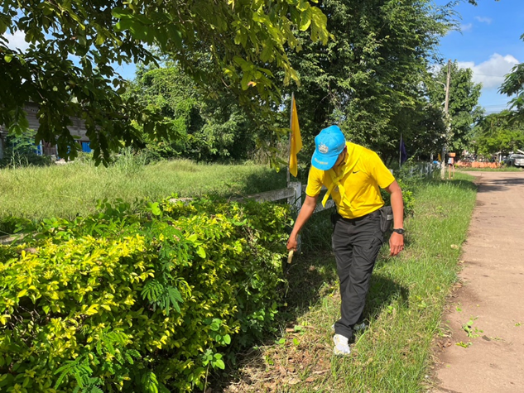

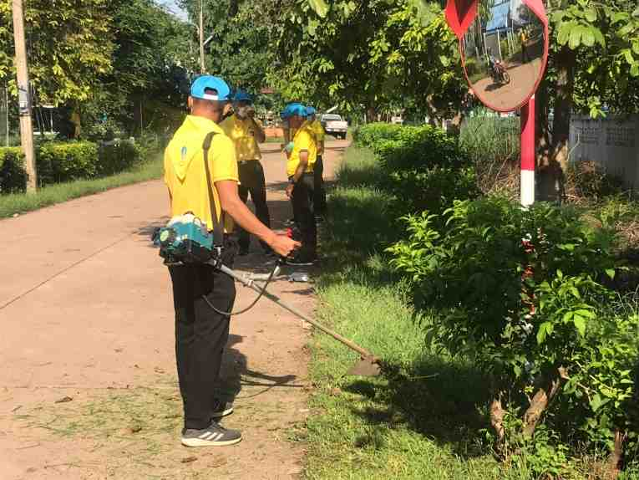
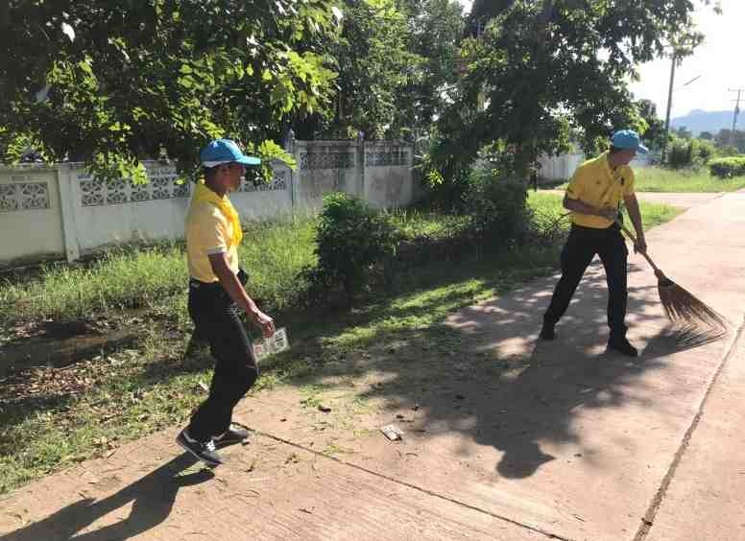

งานอำนวยการ
ภาพกิจกรรมประกอบรายงานประจำเดือน ตุลาคม พ.ศ.2566
กิจกรรม (จิตอาสาพัฒนา ) วันที่ 29 ตุลาคม 2566 เวลา 09.00 น.
หน่วยรายงาน สภ.ชัยบาดาล ภ.จว.ลพบุรี
สถานที่ทำกิจกรรม วัดท่ามะนาว อ.ชัยบาดาล
รายละเอียดกิจกรรม ของ สภ.ชัยบาดาล นำโดย พ.ต.อ.ชัยมิตร สิทธิพูน ผกก.สภ.ชัยบาดาล มอบหมายให้ พ.ต.ต.ปรีชา เฉลยพต สว.อก.สภ.ชัยบาดาล ร่วมกิจกรรมจิตอาสาพัฒนาทำความสะอาด บริเวณหน้าศาลาการเปรียญ ของวัดท่ามะนาว อ.ชัยบาดาล
